Ex 1 :
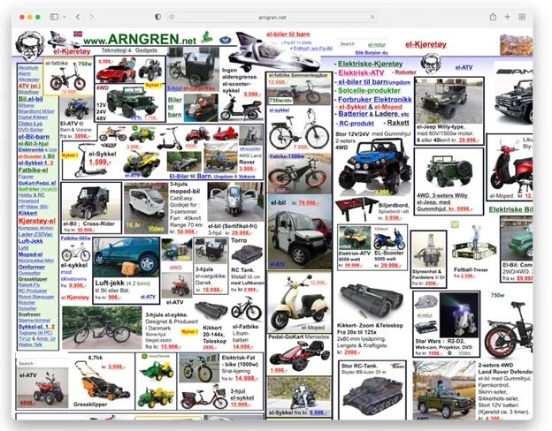
- Header rõ ràng
- Footer rõ ràng
- Sidebar
- Layout mansory thể hiện các dòng xe
- Mỗi xe là card
- Font chữ đồng bộ ( ko chân ) Roboto
- Kích cỡ chữ : bình thường 16px
- Các tiêu đề chính 32px
- Các tiêu đề phụ 24px
- Nhận xét tổng quan
- Rối rắm
- Khôgn ra bốc cục nào
- Ảnh chèn lên ảnh ko nhìn rõ
- Header ko rõ rnafg
- Phân tích lỗi UI / UX
- Lỗi bố cục 🡪 giải pháp : xây dựng layout mansory
- Ảnh chèn lên ảnh ko nhìn rõ ảnh
- Màu sắc ko đồng bộ
- Nguyên nhân tiềm ẩn
- Bấm nhầm
- Nhìn khó chịu
- Đề xuất cải tiến
- Đồng bộ màu chữ, font chữ
- Giao diện tuân theo layout
Ex 2 :
Form Sign In
- Trường email
- Input
- Label
- Placeholder
- Validate ( empty, regex, pattern )
- Trường password
- Input
- Label
- Placeholder
- Validate ( empty, regex, pattern – ít nhất 1 chữ hoa 1 chữ thường 1 ký tự đb 1 số )
- Icon show password
- Checkbox remember me
- Input
- Label
- Link forgot password
- Đường dẫn di chuyển đến
- Nút sign in
- Button 🡪 thực hiện chức năng
- Link to sign up
- Đường dẫn di chuyển đến đăng ký

Ex 3 :
-Lọc theo danh mục
+ Dropdown | select
- Lọc theo giá tiền
+ Input
Checkbox
Input range
+ label
+tooltips
- Sắp xếp theo giá hoặc bán chạy nhất, mới nhất
+ dropdown | select
+ Icon sắp xếp ở bảng
- Nút lọc
+ button bấm lọc
- Nút xóa lọc
+ button xóa thông tin lọc
- Layout
+ sidebar
+ modal
+ navbar
- Label và icon

Ex 4 :
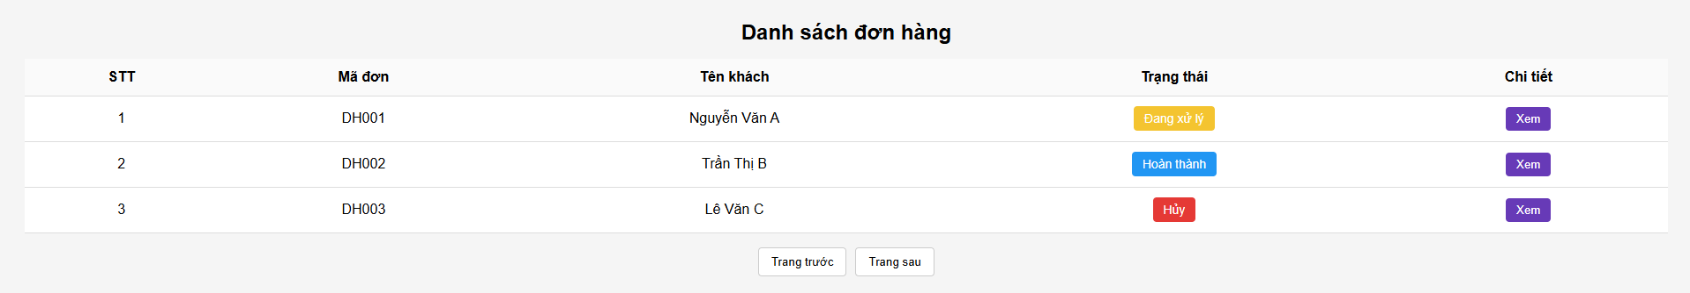Ex 5 :
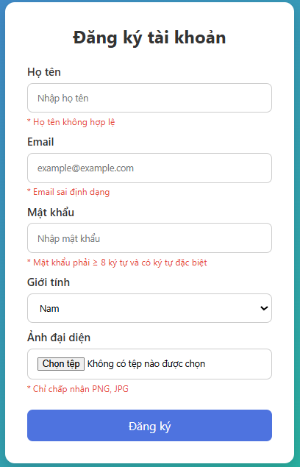

Ex 6 :
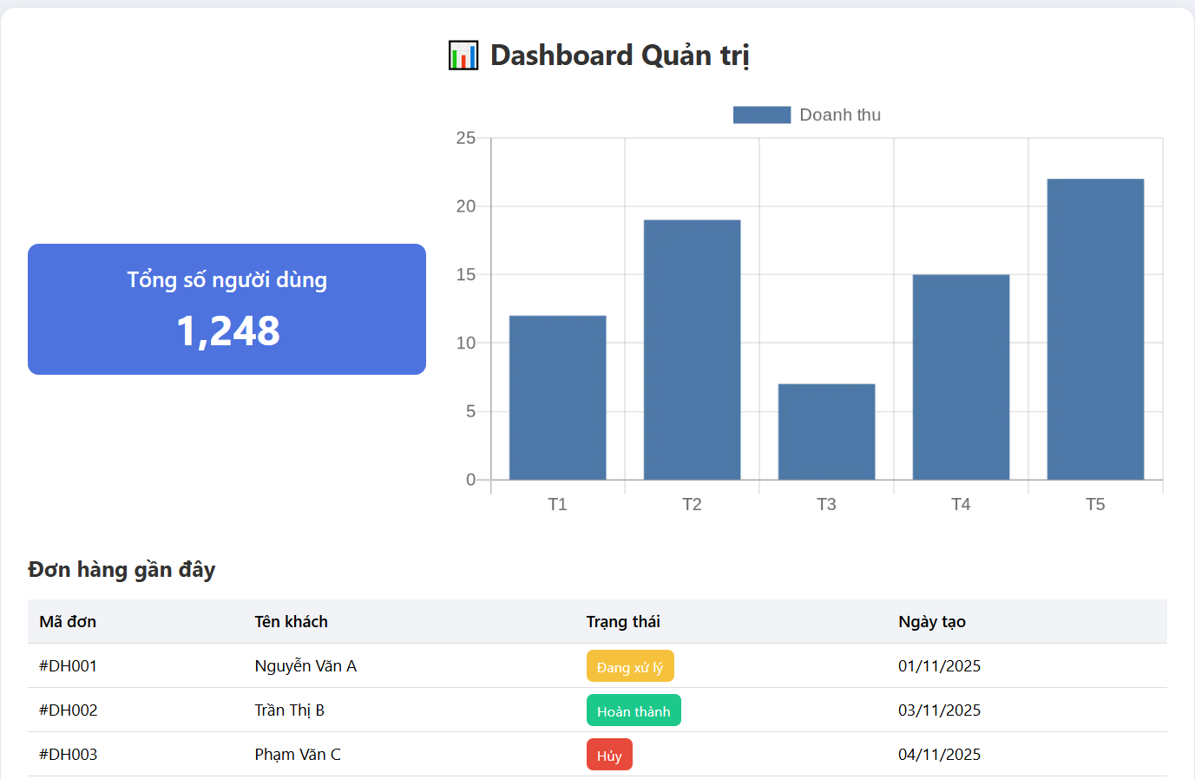

Ex 7 :
1. UI Chính – Nút “Xóa tài khoản”
- Button “Xóa tài khoản”
2. Modal Xác Nhận Xóa Tài Khoản
- Tiêu đề Modal
- Nội dung câu hỏi
- Mô tả bổ sung
- Button Hủy
- Button Xóa tài khoản
- Overlay mờ
3. Toast Thông báo Thành Công
- Vị trí hiển thị
- Nội dung
- Màu sắc
- Thời gian hiển thị
- Hành vi

